011-241-8510
ゆいま～る北海道実行委員会

未来プロジェクト・ゆいま～る 参加申込書
フリガナ |  |  |  |  | 年齢 |  |  | 性別 |  | 区分
氏名 |  |  |  |  |  |  |  |  |  | 組合員  未組合員
職場名 |  |  | 住所 | (〒 - )
携帯番号  (なければ自宅番号) |  |  | メール | ＠
＊家族参加 | 氏 名 （フリガナ） |  |  | 年齢 |  | 性別 | 区分 |  | 全体会の保育  (500円) |  | 家族同室
 | ( ) |  |  |  |  |  | 組合員  未組合員  小学生以上  未就学児 |  | 希望する  希望しない |  | 希望する  希望しない
 | ( ) |  |  |  |  |  | 組合員  未組合員  小学生以上  未就学児 |  | 希望する  希望しない |  | 希望する  希望しない
 | ( ) |  |  |  |  |  | 組合員  未組合員  小学生以上  未就学児 |  | 希望する  希望しない |  | 希望する  希望しない
参加日程に○をつけてください(＊原則全日参加) | 12/24 |  | 12/25 |  | 12/26
利用予定空港 | 往路【 】 復路【 】
希望するフィールドワーク(12/25)のコースを裏面の①~⑫からお選びください
（定員などによって、コース変更をしていただく場合もあります）
希望する那覇行動(12/26)のコースを裏面のＡ～Dからお選びください
連絡事項
※疑問、要望、意気込みなどをお書きください
*家族参加の場合、夕食交流会費・24日宿泊費は大人（小学生以上）１人17,000円、就学前の子ども１人12,000円です
*就学前で、ベッドや寝具、24日ホテルの夕食が必要ないお子さんについては、夕食交流会費・宿泊費は不要です
*家族で同室（３人部屋）を希望する場合、小学生以上1500円、未就学児1100円の追加料金がかかります

１次〆切７月29日 最終〆切10月24日

＊24日、25日の宿泊場所は実行委員会で手配します
＊往復の航空券は原則各自で手配してください（後ほど旅行パックをご案内いたします）
＊カンパを募り参加費を補てんしますが、自己負担が発生する場合があります
＊詳細な行程や旅行パックなどが決まりましたら、再度申込調査を実施いたします
■問合せ ○道高教組（011-231-0816；担当関原） ○道教組（011-742-0101；担当椙木）
ゆいま～るの全体日程
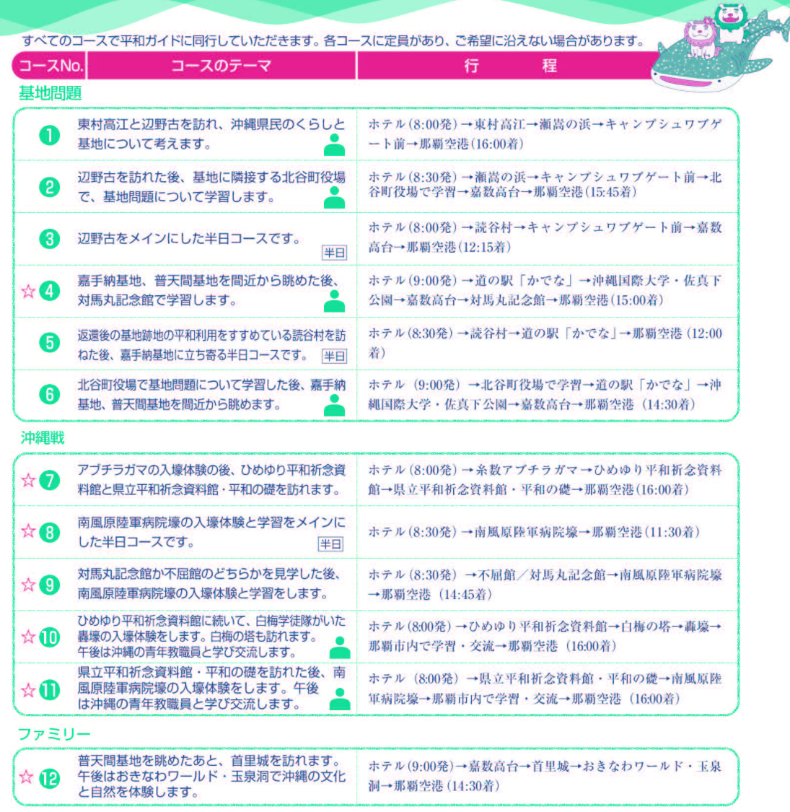
25日(日)
フィールドワークの
コース

26日(月)
那覇行動のコース

Ｄ 交流と教育
～沖縄の教員又は高校生との交流を予定しています～
〔詳細は調整中です〕

Ｃ 琉球の伝統と文化
～琉球王朝の繁栄と共に独自に開花した染色・織物の紅型(びんがた)や、玉陵(たまうどぅん)を見学～
〔城間紅型工房⇒玉陵⇒首里城〕
Ｂ マチグヮー（商店街）とスージグヮー（路地）めぐり
～アーケード街を散策して沖縄の食や生活文化にふれ、焼き物のまち「壺屋」を散策します～
〔平和通り⇒第一牧志公設市場⇒ちとせ商店街ビル⇒南ヌ窯⇒育陶園陶芸道場〕

Ａ 首里の戦跡をたどる
～壮絶な地上戦を指導した司令部が置かれた首里。残された戦争の傷跡を巡ります～
〔首里城公園西のアザナ⇒第32軍司令部壕跡⇒歴史を語るアカギの大木⇒沖縄師範学校跡⇒一中健児の塔〕

